INFORMAÇÃO DE IMPRENSA
12/11/2015

O guia MICHELIN Chicago 2016
O restaurante Acadia, em Chinatown,
consegue duas estrelas nesta edição
A Michelin apresentou o guia MICHELIN Chicago 2016, Parachute, em Humboldt Park, e o Dusek’s, em Pilsen, deixam a seleção Bib Gourmand e conseguem uma estrela no guia MICHELIN.
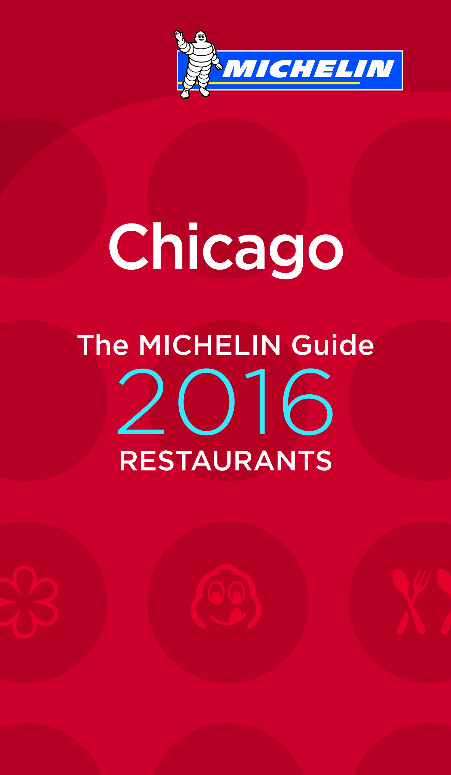
Nesta nova edição Acadia ganha uma estrela e entra no exclusivo clube dos restaurantes com duas estrelas de Chicago, em conjunto com 42 Grams (Lincoln Park e Old Town) e Sixteen (West Loop). L20, de Lincoln Park, que tinha duas estrelas no ano passado, encerrou em 2015.
“Seguimos de perto o chefe Ryan McCaskey de Acadia, e continua a impressionar-nos com a sua cozinha elegante, muito técnica”, comenta Michael Ellis, diretor internacional dos guias Michelin. “Nos últimos anos deu prova da sua originalidade e criou pratos soberbos a partir de ingredientes sublimes. Vamos adorar ver as novas alturas que alcança a sua cozinha”.
Os restaurantes de três estrelas de Chicago, Grace, em West Loop, e Alinea, em Lincoln Park, conservam a sua distinção no guia deste ano.
O guia MICHELIN Chicago 2016 contém 17 restaurantes de uma estrela, entre os quais há duas novidades: Dusek’s (Board and Beer), um pub gastronómico de Pilsen, extremamente criativo mas com os pés na terra, e Parachute, no bairro de Avondale, em que a equipa formada pelo casal Beverly Kim e Johnny Clark articulou uma carta eclética e original, misturando ingredientes coreanos com outras influências asiáticas.

Sobre o guia MICHELIN
Já há mais de um século que a coleção dos guias MICHELIN propõe aos seus leitores uma seleção dos melhores restaurantes, hotéis e casas rurais de todo o mundo. Os guias MICHELIN, 24 no total, abrangem atualmente 24 países em três continentes.
Sempre à procura de novos estabelecimentos e achados únicos, os inspetores do guia MICHELIN provam todos os dias todo o tipo de estabelecimentos e estilos de cozinha. Sempre anónimos, os inspetores comportam-se como simples clientes e pagam sistematicamente as suas faturas. Mas são profissionais que avaliam cada prato, segundo cinco critérios: a qualidade dos produtos utilizados, a personalidade da cozinha, o domínio do ponto de cozedura e dos sabores, a relação qualidade/preço e, claro está, a regularidade. As melhores mesas distinguem-se com o Bib Gourmand ou com as estrelas, distinções baseadas somente na qualidade da cozinha e que sempre se atribuem por consenso. O conforto e o serviço classificam-se por separado.
Com o guia MICHELIN Chicago 2016, o Grupo Michelin continua a ajudar milhões de pessoas nas suas deslocações. Esta missão do guia, que existe desde a sua criação em 1900, é também a do grupo Michelin: oferecer «A melhor maneira de avançar».

A missão da Michelin, líder do setor dos pneus, é contribuir de maneira sustentável para a mobilidade das pessoas e dos bens. Por este motivo, o Grupo fabrica, comercializa e distribui pneus para todo o tipo de veículos. A Michelin propõe igualmente serviços digitais inovadores, como a gestão telemática de frotas de veículos e ferramentas de ajuda à mobilidade. De igual forma, edita guias turísticos, de hotéis e restaurantes, mapas e mapas de estradas. O Grupo, que tem a sua sede em Clermont-Ferrand (França), está presente em 170 países, emprega 112 300 pessoas em todo o mundo e dispõe de 68 centros de produção implantados em 17 países diferentes. A Michelin possui um Centro de Tecnologia que se encarrega da investigação e desenvolvimento com implantação na Europa, América do Norte e Ásia (www.michelin.es).

O guia MICHELIN Chicago 2016:
Restaurantes com estrela

o

Uma cozinha única. Justifica a viagem!

Estabelecimento | Área | Chefe
Alinea | Lincoln Park & Old Town | Grant Achatz
Grace | West Loop | Curtis Duffy

n
Uma cozinha excecional. Merece a pena um desvio!

Estabelecimento | Área
Acadia | Chinatown & South
42 Grams | Andersonville, Edgewater & Uptown
Sixteen | River North

m

Uma cozinha muito refinada. Compensa parar!

Estabelecimento | Região
Blackbird | West Loop
Boka | Lincoln Park & Old Town
Dusek’s (Board & Beer) | Pilsen, University Village & Bridgeport
EL Ideas | Pilsen, University Village & Bridgeport
Elizabeth | Andersonville, Edgewater & Uptown
Everest | Loop
Goosefoot | Andersonville, Edgewater & Uptown
Longman & Eagle | Humboldt Park & Logan Square
Moto | West Loop
NAHA | River North
North Pond | Lincoln Park & Old Town
Parachute | Humboldt Park & Logan Square
Schwa | Bucktown & Wicker Park
Sepia | West Loop
Spiaggia | Gold Coast
Topolobampo | River North
Tru | Streeterville

DEPARTAMENTO DE COMUNICAÇÃO

Avda. de Los Encuartes, 19

28760 Tres Cantos – Madrid – ESPANHA
Tel.: 0034 914 105 167 – Fax: 0034 914 105 293

